Kapitola IV - SOUTĚŽE V POLI

PRAVIDLO 180 - Všeobecná ustanovení

Rozcvičování v soutěžním sektoru
1) Jak je to s rozcvičováním před zahájením soutěže, jak po zahájení?
- Před zahájením soutěže může mít každý závodník v soutěžním sektoru zkušební pokusy. V případě soutěží ve vrhu a hodech k nim závodník nastupuje ve stanoveném pořadí a za dozoru rozhodčího.
- Po zahájení soutěže není dovoleno provádět cvičné pokusy
- na rozběhové dráze nebo odrazové ploše
- s náčiním
- v kruhu nebo ve výseči pro dopad náčiní, a to jak s náčiním, tak i bez něho.
Porušení tohoto ustanovení je důvodem k okamžitému vyloučení závodníka z další účasti v disciplíně bez předchozího upozornění nebo varování žlutou kartou.

Značky
2) Kolik kontrolních značek může mít závodník, kam je může umístit a z jakého materiálu mohou být, když je nedodá pořadatel?
Ve všech soutěžích v poli, kde se startující při pokusu rozbíhají, může soutěžící použít jednu nebo dvě kontrolní značky (dodané nebo schválené pořadatelem) pro usnadnění rozběhu a odrazu. Vyjma skoku vysokého, kde značky mohou být umístěny na rozběžišti, musí být značky rozmístěny podél rozběhové dráhy. Pokud výše uvedené značky nejsou k dispozici, může soutěžící použít přilnavou pásku, ale nikoliv křídu nebo jakýkoliv jiný materiál zanechávající nesmazatelnou stopu.

Pořadí soutěžících
3) Kdo rozhodne, v jakém pořadí nastupují závodníci k pokusům?
Soutěžící nastupují k soutěži v pořadí stanoveném losem a v tomto pořadí musí být jejich jména uvedena v zápise. Pokud se nejprve koná kvalifikace, losuje se pořadí finálové soutěže samostatně.
V soutěžích oddílových družstev může tato pořadí stanovit příslušný řídící pracovník soutěže.
4) Kolik pokusů mají závodníci v soutěži, když jich nastoupí nejvýše osm? Jak to pravidla řeší, když je soutěžících více než osm? (Netýká se to vertikálních skoků!)
Startuje-li v soutěži ve skoku dalekém či trojskoku nebo ve vrhu koulí nebo hodu diskem, kladivem či oštěpem, více než osm účastníků, musí být každému z nich povoleny tři pokusy a osmi závodníkům s nejlepšími zdařenými pokusy musí být povoleny další tři pokusy. Rovnost výkonů na posledním postupovém místě musí být řešena podle ustanovení pravidla o řešení plichty.
Startuje-li osm nebo méně soutěžících, musí být všem povoleno šest pokusů.
5) V jakém pořadí nastupují závodníci ke svému čtvrtému až šestému pokusu?
Ke čtvrtému a pátému pokusu v obráceném sledu než je jejich pořadí podle výkonů po prvních třech pokusech. Pokud, v případě osmi a méně soutěžících, více než jeden soutěžící nemá po prvních třech kolech zdařený pokus, nastupují všichni k dalším třem pokusům před závodníky se zdařenými pokusy a to ve stejném vzájemném pořadí jaké měli podle vylosování. K poslednímu pokusu nastupují soutěžící v obráceném sledu, než je jejich pořadí podle výkonů po pátém pokusu.
Ustanovení o změně pořadí pro tři závěrečné pokusy platí pouze pro soutěže uvedené v P 1. a), b) c), to je pro nejvyšší mezinárodní závody, pro ostatní soutěže je volitelně použitelné.
6) Kolik pokusů může mít závodník v jednom soutěžním kole?
Vyjma soutěží ve skoku do výšky a skoku o tyči může mít závodník v každém kole soutěže zaznamenán pouze jediný pokus.
7) Může být počet pokusů v závodě všem soutěžícím snížen?
Při všech soutěžích, vyjma Mistrovství světa všech kategorií a Olympijských her, může být počet pokusů v horizontálních soutěžích v poli snížen. Rozhodovací pravomoc v takovém případě má organizace, která příslušnou soutěž řídí.

Kvalifikační soutěže
8) Co to je a kdy se uskuteční kvalifikační kolo? Započítají se výsledky kvalifikačního kola do finálové soutěže?
Je-li při soutěžích v poli tak velký počet soutěžících, že nedovoluje řádné uskutečnění soutěže v jediném kole, musí se konat kvalifikační kolo. Pokud se kvalifikační kolo koná, musí v něm startovat všichni soutěžící a do finálové soutěže se tímto kolem kvalifikovat. Výkony dosažené v kvalifikační soutěži se do finálové soutěže nezapočítávají.
9) Popiš organizaci kvalifikační soutěže! (počet skupin atd.)
Kvalifikační soutěž musí být rozdělena alespoň do dvou skupin. Pokud nejsou k dispozici zařízení, aby tyto skupiny soutěžily ve stejnou dobu a za stejných podmínek, začíná každá skupina své rozcvičení v soutěžním sektoru ihned po ukončení soutěže předcházející skupiny. Pořadí, v němž jednotlivé skupiny soutěží se určí losem.
Doporučuje se, aby při soutěžích, trvajících déle než tři dny, byl u soutěží ve vertikálních skocích mezi kvalifikačním kolem a finálovou soutěží alespoň jeden den odpočinku.
Podmínky kvalifikační soutěže, kvalifikační limit a počet finalistů musí stanovit technický delegát. Pokud nebyl jmenován, určí tyto podmínky pořadatel. Při soutěžích má být ve finále alespoň 12 závodníků.
10) Kolik pokusů má závodník v kvalifikační soutěži? Do kdy musí závodník skákat ve vertikálních skocích?
V kvalifikační soutěži, vyjma skoku do výšky a skoku o tyči, má závodník povoleny až tři pokusy. Jakmile závodník splnil kvalifikační limit, nesmí v soutěži dále pokračovat.
Při kvalifikační soutěži ve skoku do výšky a skoku o tyči musí závodník, který není vyřazen po třech po sobě následujících nezdařených pokusech, pokračovat v soutěži až do posledního pokusu na výšce určené jako kvalifikační limit, pokud již předtím nebylo dosaženo stanoveného počtu soutěžících pro finále. Dle vlastního uvážení ale může libovolnou výšku vynechat.
11) Co se stane, když kvalifikační limit nikdo nesplní?
Pokud stanoveného kvalifikačního limitu nedosáhne žádný atlet nebo jej splní méně závodníků než je požadovaný počet, musí být počet finalistů rozšířen na tento počet o další atlety podle výkonů dosažených v kvalifikační soutěži. Rovnost výkonů na posledním místě v celkovém pořadí kvalifikační soutěže zaručujícím postup, bude řešena podle ustanovení pravidel o řešení plichty.

Omezování závodníka
12) Co udělá rozhodčí, když je závodník při provádění pokusu omezován?
Je-li závodník z nějakého důvodu v provádění pokusu omezován nebo je mu v provedení pokusu bráněno, má příslušný vrchní rozhodčí právo povolit mu náhradní pokus.

Časové omezení soutěže

13) Co je časové omezení soutěže?
Každý závodník má k provedení pokusu vymezený čas. Zodpovědný rozhodčí dá závodníkovi najevo, že je vše připraveno k zahájení pokusu a tímto okamžikem běží doba, kterou má závodník pro pokus vymezen. Pokud se následně atlet rozhodne pokus neabsolvovat, bude tento pokus považován za nezdařený, jakmile uplyne doba pro něj vyměřená. Pokud vymezený čas uplynul až poté, co závodník svůj pokus zahájil, bude pokus uznán za zdařený. Hodiny ukazující zbývající čas mají být pro závodníka viditelné. Navíc musí rozhodčí zvednout žlutý praporek nebo jinak signalizovat, že zbývá posledních 15 sekund povoleného časového limitu, pokud závodník pokus ještě nezahájil.

Pro provedení pokusu je třeba dodržet následující časy:

Individuální soutěže
počet závodníků v soutěži výška tyč ostatní
více než 3 1 min. 1 min. 1 min.
2 nebo 3 1,5 min. 2 min. 1 min.
1 3 min. 5 min. -
po sobě následující pokusy 2 min. 3 min. 2 min.

Víceboje
počet závodníků v soutěži výška tyč ostatní
více než 3 1 min. 1 min. 1 min.
2 nebo 3 1,5 min. 2 min. 1 min.
1 2 min. 3 min.
po sobě následující pokusy 2 min. 3 min. 2 min.

Ve skoku vysokém a skoku o tyči se jakákoliv změna doby vymezené pro provedení pokusu (vyjma doby stanovené pro po sobě následující pokusy jednoho závodníka) musí provést až po změně výšky laťky.
Pro provedení svého prvního pokusu při vstupu do soutěže má kterýkoliv soutěžící vymezenou dobu pouze 1 min.
Při stanovení počtu soutěžících zbývajících v soutěži, je třeba vždy vzít v úvahu i ty, kteří by se mohli zúčastnit rozeskakování o první místo.:

Opuštění soutěžního sektoru
14) Může závodník opustit soutěžní sektor?
Při soutěžích v poli a při vícebojích může závodník v průběhu soutěže se souhlasem vrchníka a v doprovodu rozhodčího daný soutěžní sektor opustit.

Změna místa konání soutěže
15) Kdo může změnit místo konání soutěže?
Příslušný vrchní rozhodčí má právo změnit místo konání soutěže, pokud to podle jeho mínění okolnosti vyžadují. Tato změna může však nastat pouze po ukončení probíhajícího soutěžního kola.
Pozn.: Ani síla větru, ani změna jeho směru nejsou dostatečným důvodem pro změnu místa konání soutěže.

Rovnost výkonů
16) Jak se určí pořadí v soutěži v poli v případě rovnosti výkonů?
V soutěžích v poli, vyjma skoku do výšky a skoku o tyči, rozhoduje o pořadí při rovnosti výkonů druhý nejlepší výkon závodníků s rovností nejlepšího výkonu. Je-li i ten stejný, rozhoduje třetí nejlepší výkon, atd. Trvá-li nadále rovnost výkonů, a jedná se o první místo, absolvují závodníci se shodnými výkony ve stejném pořadí nové pokusy až do konečného rozhodnutí.
Pozn.: Ustanovení pro vertikální skoky viz P 181.

Konečný výsledek
17) Jaký konečný výsledek musí být každému závodníkovy přiznán?
Každému závodníkovi musí být pro konečný výsledek závodu přiznán nejlepší výkon ze všech jeho pokusů, včetně výkonů dosažených při řešení rovnosti výkonů na prvním místě.

A - vertikální skoky

Pravidlo 181 – Všeobecná ustanovení

1) Kdo určí základní výšku a následné výšky, na něž bude laťka zvyšována? Před zahájením soutěže musí rozhodčí oznámit závodníkům základní výšku a následné výšky, na něž bude laťka zvyšována po ukončení každého kola, dokud v soutěži nezůstane jediný závodník, který již soutěž vyhrál nebo nedojde k rovnosti výkonů na prvním místě.
2) Kdy je závodník ze soutěže vyřazen? Když 3x po sobě má nezdařený pokus, jedno na jaké výšce.)
3) Závodník vynechal první pokus na výšce 180cm, poté oznámí rozhodčímu, že ke druhému pokusu na této výšce nastoupí. Je to možné? Není, vynechá-li na jakékoliv výšce pokus, tak na téže výšce již skákat nesmí.
4) O kolik cm je možné nejméně zvedat laťku ve skoku vysokém, a o kolik ve skoku o tyči? A jak to je ve vícebojích? Laťka se nezvyšuje nikdy méně než o 2 cm při skoku vysokém a o 5 cm při skoku o tyči a při vícebojích musí být laťka zvyšována v průběhu celé soutěže jednotně o 3 cm při skoku vysokém a o 10 cm při skoku o tyči.
Hodnota, o níž se laťka zvyšuje, se v průběhu zvyšování nikdy nezvětšuje.
5) Jak se měří výkon? Na celé cm zaokrouhlené dolů, kolmo k zemi, v nejnižším místě, po horní hranu laťky.
6) Je laťka pro skok do výšky stejně dlouhá jako pro tyčku? Není, 400cm výška, 450cm tyč, ± 2cm.
7) Podle jakých kritérií se určí pořadí při rovnosti výkonů? Za 1. nejmenší počet pokusů na výšce, na níž k plichtě došlo. Za 2. nejmenší počet nezdařených pokusů až po nejvyšší zdolanou výšku včetně. Trvá li plichta i nadále přizná se závodníkům stejné pořadí.

PŘÍKLAD ŘEŠENÍ PLICHTY
Před zahájením soutěže oznámil vrchník tyto postupné výšky:
175, 180, 184, 188, 191, 194, 197, 199

atlet | skákané výšky |  |  |  |  |  | PV | NP | rozeskakování |  |  | pořadí | výkon
atlet | 175 | 180 | 184 | 188 | 191 | 194 | PV | NP | 191 | 189 | 191 | pořadí | výkon
A | O | XO | O | XO | XXX | - | 2 | 2 | X | O | X | 2 | 189
B | - | XO | - | XO | - | XXX | 2 | 2 | X | O | O | 1 | 191
C | - | O | XO | XO | - | XXX | 2 | 2 | X | X |  | 3 | 188
D | - | XO | XO | XO | X- | XX | 2 | 3 |  |  |  | 4 = | 188
E | O | XXO | O | XO | XX- | X | 2 | 3 |  |  |  | 4 = | 188

O .. zdařený pokus, X .. nezdařený pokus, - .. vynechaný pokus
PV = počet pokusů na poslední výšce NP = počet nezdařených pokusů celkem
8) Jak se postupuje, trvá - li rovnost výkonů dále a jedná - li se o první místo?
Následuje rozeskakování. Závodníci s rovností výkonu mají jeden pokus na výšce, která následuje po poslední výšce zdolané těmito soutěžícími, určené podle ustanovení P 181.1 (zvyšování laťky). Nedojde-li k rozhodnutí, pak se laťka zvyšuje, pokud závodníci byli úspěšní nebo snižuje, pokud nebyli, vždy o 2 cm při skoku do výšky a o 5 cm při skoku o tyči. Závodníci absolvují na každé výšce po jednom pokusu až do rozhodnutí. Při rozeskakování závodníci musí bezpodmínečně na každé výšce skákat. Toto neplatí pro soutěže ve vícebojích, zde se plichta neřeší.
9) Jak rozhodne vrchník, pokud laťka opustí stojany a přitom je evidentní, že to bylo způsobeno jinou silou, než v důsledku činnosti závodníka při pokusu o překonání nastavené výšky (např. vlivem závanu větru)?
Když k pádu laťky došlo až poté, kdy závodník výšku zdolal, aniž se laťky dotknul, uzná pokus za zdařený.
Když k pádu laťky došlo těsně po odrazu, tak se jedná se o neplatný pokus a závodníkovi bude přiznán nový pokus.
Pravidlo 182 – Skok do výšky
10) Vyjmenuj, co považujeme za nezdařený pokus.
a) Po skoku laťka nezůstane na stojanech v důsledku činnosti závodníka při pokusu o její překonání.
b) Závodník se kteroukoliv částí těla dotkne země, včetně doskočiště, za svislou rovinou proloženou bližší hranou laťky, ať již mezi stojany nebo mimo ně, aniž by napřed překonal laťku. Pro usnadnění aplikace tohoto ustanovení, musí být vyznačena (přilnavou páskou nebo podobným materiálem) čára široká 50 mm, jejíž přední hrana leží ve svislé rovině proložené předním okrajem laťky, přičemž tato čára spojuje body, z nichž každý leží ve vzdálenosti 3 m vně od přilehlého stojanu.
Pokud se závodník při skoku dotkne nohou doskočiště, a podle názoru rozhodčího tím nezískal žádnou výhodu, nebude takový skok z tohoto důvodu považován za nezdařený.
11) Kam směřují podpěry pro laťku? Jak musí být laťka na nich umístěná?
Musí vždy směřovat k protilehlému stojanu, laťka na nich umístěna vodorovně, a tak, aby dotykem závodníka lehce spadla na zem. Mezi konci laťky a stojany musí být mezera min. 10 mm.)
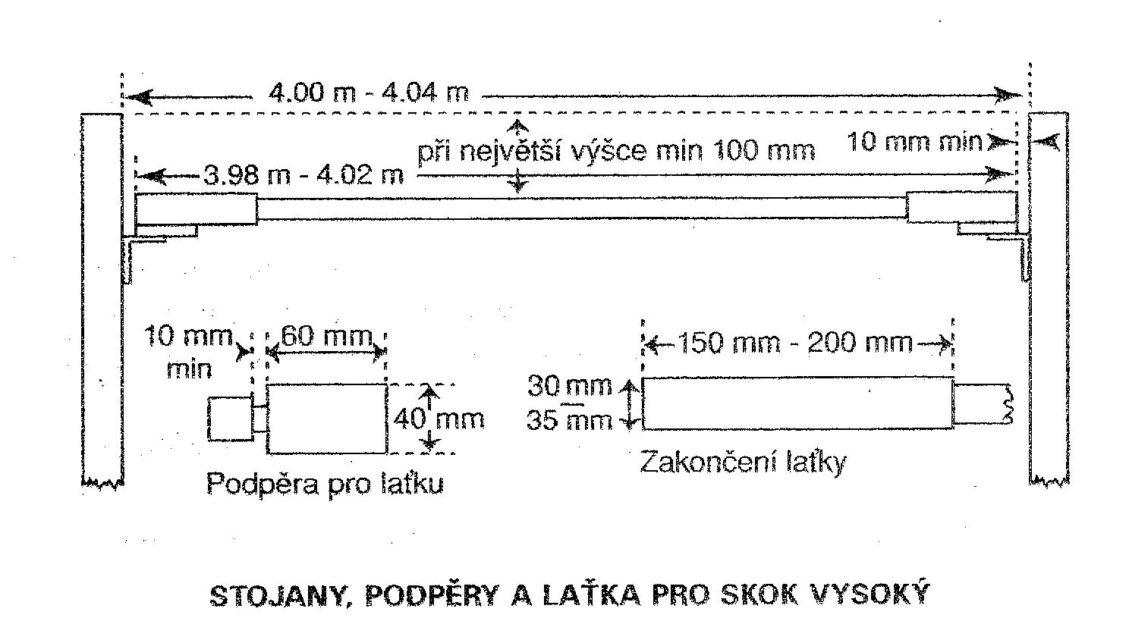
12) Jaká mezera má být mezi stojany a doskočištěm?
Umístění stojanů a doskočiště je třeba řešit tak, aby mezi nimi byla mezera nejméně 100 mm a laťka nemohla být shozena pohybem doskočiště a jeho následným dotykem se stojany.
PRAVIDLO 183 - Skok o tyči
13) Co je to takzvaná nulová čára, kde se vyznačuje a k čemu slouží?
Na úrovni vnitřní hrany horního okraje zarážecí stěny skříňky musí být kolmo na osu rozběhové dráhy nakreslena 10 mm široká čára výrazné barvy, která je protažena po povrchu doskočiště až po vnější hranu stojanů. Slouží k nastavení stojanů, když svislá rovina prochází současně laťkou touto čárou, jsou stojany nastavené na nulu. Dotyk doskočiště za touto čárou jakoukoliv částí těla nebo tyčí, aniž závodník překonal laťku je nezdařený pokus.
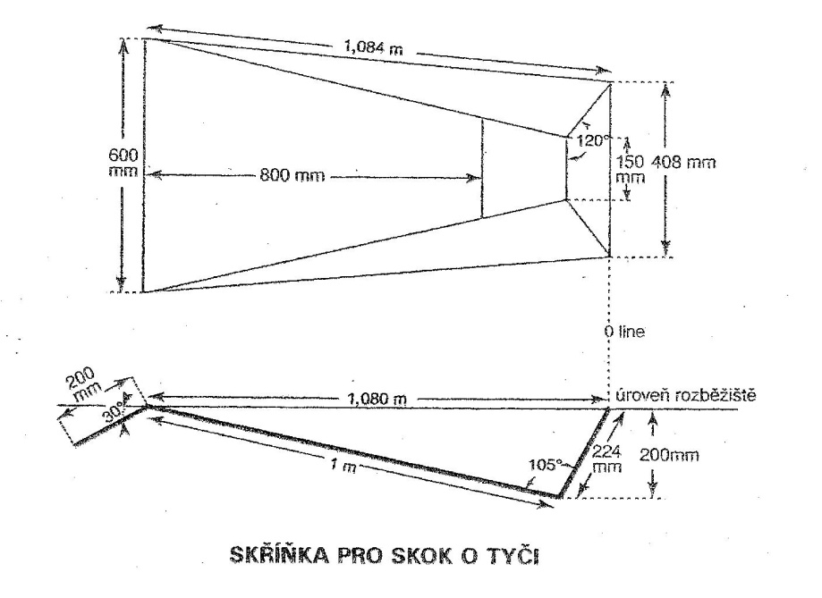
14) Závodník musí před zahájením soutěže oznámit odpovědnému rozhodčímu polohu stojanů. Může tuto polohu během následujících pokusů měnit? Kolikrát?
Může, kolikrát chce, třeba po každém pokusu.
15) V jakém rozsahu si může nechat nastavit stojany?
Od nuly až do 80cm ve směru rozběhu.
16) Jaký důsledek má pro závodníka, když chce změnit nastavení stojanů až poté, co rozhodčí už nastavili stojany na původně nahlášenou vzdálenost?
Závodníkovi začne běžet časový limit na provedení pokusu, takže nastavování se děje na úkor času vyměřeného na skok.
17) Vyjmenuj, co všechno považujeme za nezdařený pokus?
a) po skoku laťka nezůstane na kolících v důsledku činnosti závodníka při pokusu o její překonání
b) závodník se kteroukoliv částí těla nebo tyče dotkne země či doskočiště za svislou rovinou proloženou vnitřní hranou horního okraje zarážecí desky skřínky, aniž by předtím překonal laťku
c) po odrazu od země přesune na tyči spodní ruku nad vrchní nebo posune vrchní ruku výše po tyči.
d) během skoku závodník rukou (rukama) ustálí nebo vrátí laťku.
18) Je dovoleno během soutěže nanášet na ruce nebo na tyč hmotu usnadňující držení tyče? Ano, je to dovoleno
19) Mohou závodníci používat vlastní tyče? Musím vlastní tyč půjčit jinému závodníkovi.
Závodníci mohou používat vlastní tyče. Tuto tyč nemusí během soutěže zapůjčit žádnému dalšímu závodníkovi (na rozdíl od hodů, kde závodník své vlastní nářadí přijaté do soutěže zapůjčit musí).
B. HORIZONTÁLNÍ SKOKY
Pravidlo 184 – Všeobecná ustanovení
20) Jak měříme dosažený výkon? Jak bude naměřený výkon zaznamenán v zápisu dálky a jak v trojskoku?
Všechny skoky musí být měřeny od nejbližší stopy v doskočišti způsobené kteroukoliv částí těla nebo končetin, včetně oděvu a obuvi, kolmo na odrazovou čáru nebo její prodloužení. Dálka se zaznamená v cm, trojskok v metrech s přesností na setiny. Vždy se zaokrouhluje směrem dolů.
21) Popiš rozběhovou dráhu!
Šířka 122cm, délka min. 40m, ohraničená bílými čarami širokými 5cm.
22) Popiš měření rychlosti větru – dobu měření, okamžik, od kterého se začíná měřit a umístění větroměru.
Při soutěžích ve skoku do dálky a v trojskoku musí být rychlost větru měřena po dobu 5 sekund od okamžiku, kdy závodník minul značku umístěnou podél rozběhové dráhy ve vzdálenosti 40 m od odrazového břevna při skoku do dálky a 35 m při trojskoku. Pokud se závodník rozbíhá ze vzdálenosti kratší než 40 m, resp. 35 m, musí se rychlost větru měřit od okamžiku, kdy se atlet rozběhne. Větroměr musí být umístěn ve vzdálenosti 20 m od odrazového břevna. Musí být ve výšce 1,22 m od země a ve vzdálenosti do 2 m od rozběžiště.
Pravidlo 185 – Skok do dálky
23) Vyjmenuj, co všechno považujeme za nezdařený pokus?
a) jestliže závodník se kteroukoliv částí těla dotkne půdy za odrazovou čarou ať při běhu aniž skočí nebo při vlastním skoku.
b) se odrazí na kterékoliv straně vedle odrazového prkna, a to ať před jeho prodloužením nebo za ním
c) při skoku se dotkne půdy mezi čárou odrazu a doskočištěm
d) použije při rozběhu nebo skoku přemetu či salta v jakékoliv podobě.
e) při doskoku se dotkne půdy mimo doskočiště v místě, které je blíže odrazové čáře, než je nejbližší stopa v doskočišti způsobená při tomto skoku
f) při odchodu z doskočiště se poprvé dotkne půdy mimo doskočiště v místě, které je blíže odrazové čáře, než nejbližší stopa v doskočišti.
Za nezdařený pokus se nepovažuje, pokud skokan při rozběhu překročí v kterémkoliv místě bílou čáru vymezující rozběhovou dráhu.
Za nezdařený pokus se nepovažuje, pokud se skokan při odrazu dotkne půdy vedle odrazového prkna pouze částí své boty nebo chodidla.
Za nezdařený pokus se nepovažuje, pokud se skokan při dopadu dotkne kteroukoliv částí svého těla země mimo doskočiště, nesmí to však být první dotyk nebo v rozporu s ustanovením odstavce 1. e) výše.
Za nezdařený pokus se nepovažuje, vrací-li se skokan doskočištěm, pokud jej předtím po skoku opustil předepsaným způsobem.
23a) Co považujeme za ukončení pokusu, a co musí učinit rozhodčí, neporušil-li závodník již předtím nějaké pravidlo?
Při opouštění doskočiště se závodník musí dotknout jeho okraje nebo půdy vně doskočiště v místě, které je dále od odrazové čáry, než nejbližší stopa v doskočišti. Tento první kontakt nohou (chodidlem) je považován za ukončení pokusu a v tomto okamžiku zvedne rozhodčí bílý praporek, na znamení, že byl pokus platně ukončen.
24) Popiš odrazové břevno a jeho umístění, hraničku s plastelínou a co je odrazová čára!
Místo odrazu musí být vyznačeno břevnem zapuštěným do úrovně rozběhové dráhy a povrchu doskočiště. Hrana břevna blíže k doskočišti se nazývá odrazovou čarou. Bezprostředně za odrazovou čarou musí být umístěna deska s plastelínou pro usnadnění práce rozhodčích. Odrazové prkno musí být umístěno ve vzdálenosti 1 až 3 metry od bližšího okraje doskočiště. Plastelínová hranička se musí z úrovně odrazového břevna ve směru rozběhu zvedat do výšky 7 mm (± 1 mm). Hrany musí být buď zkoseny pod úhlem 45º a hrana desky přivrácená k rozběžišti pokrytá vrstvou plastelíny tlustou 1 mm nebo opatřeny výřezem, který lze vyplnit vrstvou plastelíny se sklonem 45º (viz náčrtek). Pokud možno, plastelína musí mít kontrastní barvu vůči ostatní desce i břevnu. Deska musí být ve výřezu usazena s dostatečnou tuhostí, aby vydržela sílu dopadu nohy závodníka. Deska musí být z materiálu, po němž hřeby skokanské obuvi nesklouznou.
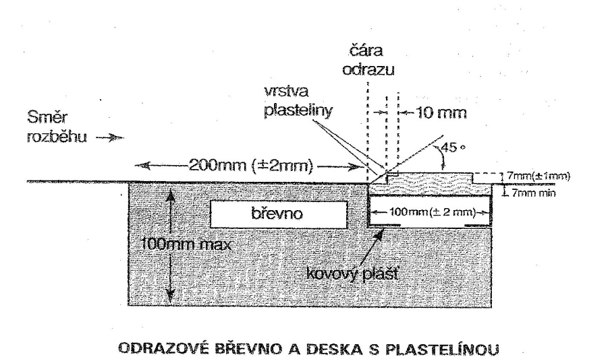
25) Popiš jaká je šířka doskočiště, vymezovací páska, úprava písku v doskočišti?
Doskočiště musí mít šířku nejméně 2,75 m a nejvýše 3,00 m. Musí být, je-li to možné, umístěno tak, že jeho osa je totožná s prodlouženou osou rozběhové dráhy.
Pozn.: Není-li osa doskočiště totožná s osou rozběhové dráhy, je třeba povolenou šířku doskočiště vymezit páskou podél jedné, případně obou stran doskočiště (viz nákres).
Doskočiště musí být naplněno zkypřeným vlhkým pískem a jeho povrch musí být zarovnán do úrovně odrazového břevna.
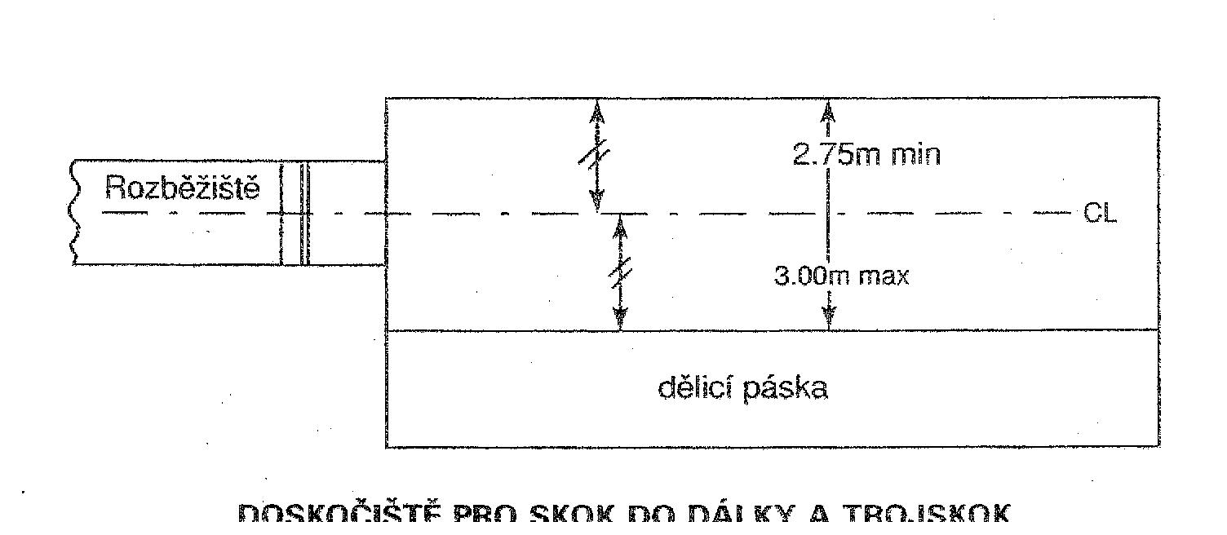

PRAVIDLO 186 - Trojskok
26) Popiš, kterou nohou se závodník při trojskoku postupně odráží!
Pro trojskok platí ustanovení P185 pro skok daleký s následujícími dodatky
Trojskok se skládá ze tří skoků, které musí být provedeny tak, že při prvním skoku závodník doskočí na stejnou nohu, kterou se k prvnímu skoku odrazil, při druhém skoku dopadá na opačnou nohu a z ní se odráží k poslednímu skoku.
Nepovažuje se za chybu, dotkne-li se závodník při skoku švihovou nohou půdy.
V jedné a téže soutěži musí všichni závodníci použít odrazového prkna v jednotné vzdálenosti od doskočiště.
Vzdálenost odrazového prkna od bližšího i vzdálenějšího okraje doskočiště musí být úměrná výkonnosti závodníků, obvykle 11 až 13 metrů.

C. VRH a HODY

PRAVIDLO 187 – Všeobecná ustanovení

1) Jaké váhy nářadí mají ženy a jaké muži?
 | Ženy | muži
Koule  Disk  Kladivo  Oštěp | 4,000 kg  1,000 kg  4,000 kg  600 g | 7,260 kg  2,000 kg  7,260 kg  800 g

2) Kdo dodá závodníkům nářadí? Může závodník použít vlastní nářadí? Pokud ano, tak za jakých podmínek?
Veškeré nářadí a náčiní musí poskytnout organizační výbor. Závodníci smějí používat vlastní náčiní ve vrhačských disciplínách, před soutěží však musí své náčiní předložit určenému rozhodčímu ke schválení. Rozhodčí označí náčiní značkou, prokazující jeho regulérnost a závodník musí dát toto nářadí k dispozici všem soutěžícím.
3) Můžou závodníci používat na ruce nebo prstech bandáž nebo náplast? Jak je to s rukavicemi?
Závodníci nesmějí používat žádných pomůcek, které by jim při pokusu pomohly, např. stažení dvou nebo více prstů. Bandáž nebo náplast na ruce smí být použita pouze k nutnému zakrytí otevřené řezné nebo jiné rány. Nicméně při hodu kladivem je dovolena bandáž jednotlivých prstů. Bandážování musí být před započetím soutěže ověřeno vrchníkem. Závodníci nesmějí mít při pokusu na rukou rukavice. Výjimkou je hod kladivem, kdy rukavice musí mít na obou stranách hladký povrch a špičky prstů rukavice, kromě palců, musí být odstřižené.
4) Může závodník nanášet na ruce, krk nebo rukavice nějakou hmotu?
Pro snazší držení náčiní smějí závodníci nanášet na ruce, avšak pouze na ně, vhodnou hmotu. Navíc kladiváři mohou použít takovou hmotu na svých rukavicích a koulaři ji smějí nanést i na krk.
5) Jaké další ochranné pomůcky mají závodníci povoleny?
Pro ochranu páteře před možným zraněním smějí závodníci nosit na těle pás z kůže nebo z jiného materiálu.
Při vrhu koulí může mít závodník na zápěstí bandáž pro ochranu před možným zraněním.
Při soutěži v hodu oštěpem závodník může nosit ochranu lokte.
Soutěžící mohou nosit další ochrany, např. fixace kolene, pokud je taková ochrana schválena IAAF pro použití při soutěžích
6) Které části končetiny říkáme v tomto pravidle ruka?
Rukou se rozumí úchopová část končetiny, prsty a dlaň, nikoliv zápěstí a předloktí, či paže.

Kruh pro vrh koulí, hod diskem a hod kladivem, rozběhová dráha pro oštěp

7) Popiš konstrukci a rozměry kruhu pro vrh koulí, hod diskem a hod kladivem!
Kruh musí být vymezen obručí zhotovené z pásové oceli, železa nebo jiného vhodného materiálu, a její okraj musí být v úrovni okolního terénu. Okolo kruhu může být beton, plast nebo asfalt. Vnitřní plocha kruhu musí být z betonu, asfaltu či jiného pevného, nikoliv kluzkého materiálu, povrch musí být vodorovný a o 14 až 26 mm pod horním okrajem obruče kruhu.
Kruh pro vrh koulí může být přenosný, pokud vyhovuje zde uvedeným podmínkám. Vnitřní průměr obruče kruhu pro vrh koulí a hod kladivem musí být 2,135 m (± 5 mm) a pro hod diskem 2,500 m (± 5 mm).
Obruč musí být alespoň 6 mm silná a natřená bílou barvou. Pro hod kladivem je možno použít kruhu pro hod diskem, pokud je do něj vložena obruč o vnitřním průměru 2,135 m (± 5 mm).)
8) Vně kruhu po jeho obou stranách je nakreslena čára. Popiš přesně její umístění a k čemu slouží?
Vně kruhu, v délce alespoň 750 mm na obě strany od vnitřní hrany obruče, musí být vyznačeny bílé čáry široké 50 mm. Tyto čáry mohou být nakresleny nebo vytvořeny ze dřeva či jiného vhodného materiálu. Zadní hrana těchto čar musí tvořit prodloužení teoretické přímky vedené středem kruhu kolmo na osu výseče. Závodník smí opustit kruh až za touto čarou.
9) Popiš rozběhovou dráhu pro oštěp, včetně odhodového oblouku!
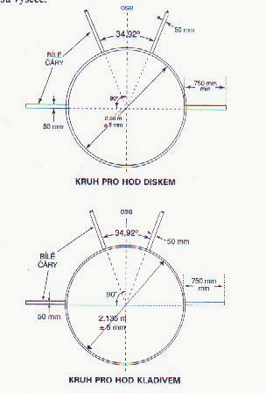
Rozběhová dráha musí být dlouhá nejméně 30,0 m, dovoluji-li to podmínky alespoň 33,5 m. Musí být podélně vyznačena dvěma rovnoběžnými čarami širokými 50 mm, vzdálenými od sebe 4,0 m. Hod musí být proveden před kruhovým obloukem o poloměru 8,0 m. Oblouk musí být vyznačen bílou čarou širokou 70 mm nebo stejně širokým, bíle natřeným břevnem ze dřeva, zapuštěným do úrovně okolní půdy. Na obou koncích oblouku musí být vyznačeny bílé čáry široké 70 mm a dlouhé 750 mm (měřeno od vnitřní hrany postranních čar rozběhové dráhy) vedené kolmo na podélné čáry rozběhové dráhy.)
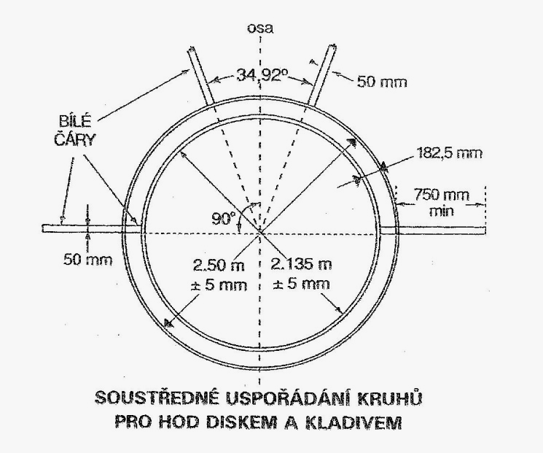
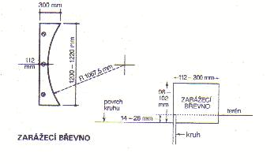
10) Popiš výseč pro vrh koulí, hod diskem, hod kladivem a postup jak bys je vytyčil!
Výseč pro dopad náčiní při vrhu koulí a hodech diskem nebo kladivem musí být vyznačena bílými čarami širokými 50 mm, jejichž prodloužené vnitřní hrany se protínají ve středu kruhu a svírají spolu úhel 34,92º. Výseč lze přesně vytýčit pomocí rovnoramenného trojúhelníku o stranách 20m; 20m; 12m jak nám ukazuje následující obrázek.
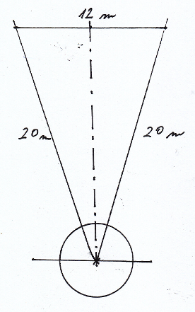
11) Popiš výseč pro hod oštěpem a postup jak bys ji vytyčil!
Výseč pro dopad náčiní při hodu oštěpem musí být vyznačena bílými čarami, jejichž vnitřní hrany musí procházet průsečíky odhodového oblouku s rovnoběžnými postranními čarami, jež vymezují rozběhovou dráhu a v prodloužení se musí protínat ve středu křivosti odhodového oblouku. Čáry, jež vyznačují výseč, tak svírají úhel asi 29º. Vytyčím ji podle obrázku:
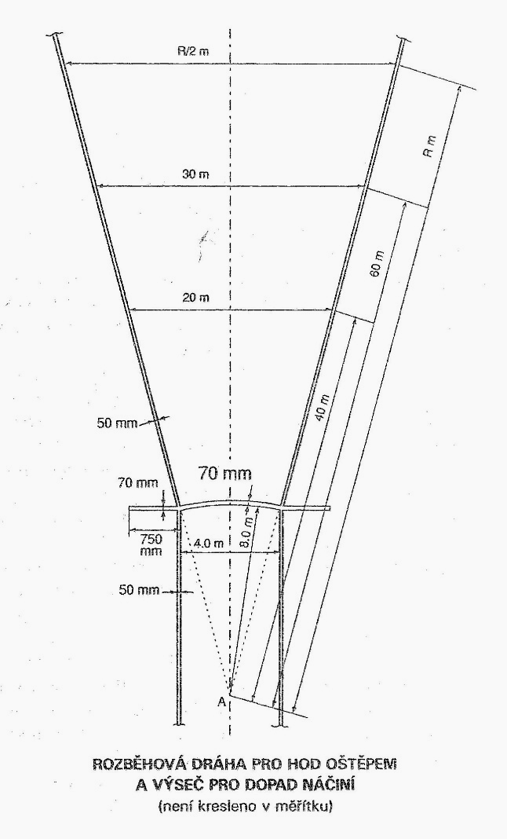
12) Jak je břevno vysoké? Může se ho závodník při vrhu dotknout?
100 mm (± 2 mm). Jen svislé plochy, horní plochy ani horní hrany ne.
13) Popiš konstrukci disku!
Konstrukce. Těleso disku může být plné nebo duté a musí být zhotoveno ze dřeva nebo jiného vhodného materiálu s kovovou obrubou, jejíž hrana musí být zaoblena. Zaoblení hrany musí být v průřezu kruhovité o poloměru přibližně 6 mm. Do středu ploch disku mohou být zapuštěny kruhové kovové desky. Disk může být zhotoven i bez kovových desek, pokud bude příslušná část plochá a rozměry a celková hmotnost odpovídat hodnotám daným pravidly. Disk, včetně obruby, nesmí mít žádné nerovnosti, jeho povrch musí být hladký a po celé ploše jednotný.

Pokusy
14) Kdy je pokus nezdařený?
Pokus je nezdařený, jestliže závodník během pokusu
- vypustí náčiní způsobem v rozporu s pravidly
- poté, co vstoupil do kruhu a zahájil pokus, se kteroukoliv částí těla dotkne země vně kruhu, horního okraje a/nebo horní plochy obruče;
- při vrhu koulí se dotkne horního okraje a/nebo horní plochy zarážecího břevna;
- při hodu oštěpem se kteroukoliv částí těla dotkne čar, které vymezují rozběhovou dráhu nebo terénu mimo ni.
e) Za nezdařený musí být považován pokus, kdy se koule, disk, kladivo nebo hrot oštěpu, při prvním dopadu na zem dotkne čáry, vymezující sektor pro dopad náčiní, nebo země vně jeho vnitřní hrany.
Pozn.: Pokud se po vypuštění disk nebo kterákoliv část kladiva dotkne klece, nepovažuje se to za nezdařený pokus.
15) Může závodník již jednou zahájený pokus přerušit, opustit kruh a poté vstoupit do kruhu a tento pokus dokončit? Když ano, tak za jakých podmínek?
Pokud v průběhu pokusu nebyla porušena pravidla o nezdařeném pokusu, závodník může již započatý pokus přerušit, položit náčiní do kruhu nebo mimo něj a opustit kruh. Kruh nebo rozběhovou dráhu přitom musí opustit způsobem popsaným v odpovědi na následující otázku. Pak se může vrátit do výchozího klidového postavení a pokus znovu zahájit.
Pozn.: Čas spotřebovaný na přerušený pokus a do zahájení opakovaného pokusu se musí počítat do časového limitu pro přípravu k provedení pokusu dle ustanovení P 180.
16) Kdy a jak smí závodník po provedeném pokusu opustit kruh?
Závodník nesmí opustit kruh dříve, než se náčiní dotkne země. Při pokusech prováděných z kruhu, se závodník při opouštění kruhu smí poprvé dotknout horního okraje obruče nebo terénu vně kruhu pouze v místě, které leží zcela před (ve směru pokusu) bílou čarou vyznačenou po obou stranách kruhu v úrovni jeho středu. Tento první kontakt s horním okrajem obruče kruhu nebo země mimo kruh považujeme za ukončení pokusu a rozhodčí zvedne bílý praporek.
17) Co se považuje za regulérní ukončení pokusu v hodu oštěpem, a co učiní rozhodčí, když k tomu dojde?
Závodník nesmí opustit rozběhovou dráhu dříve, než se náčiní dotkne země. Při hodu oštěpem musí závodník opustit rozběhovou dráhu tak, že jeho první kontakt s čarami vymezujícími tuto dráhu nebo se zemí mimo ní musí být zcela před (ve směru hodu) bílými čarami odhodového oblouku, a čarami tento oblouk prodlužujícími. Tento dotyk čáry, nebo země považujeme za ukončení pokusu
Pokud závodník v hodu oštěpem po regulérním odhodu odchází zpět rozběhovou dráhou, a dostane se do vzdálenosti 4 m od odhodové čáry, považuje se tento okamžik, za ukončení pokusu. V tomto okamžiku rozhodčí zvedne bílý praporek.
Poz.: Na okraji rozběhové dráhy by tato 4 metrová vzdálenost měla být vyznačena.
18) Kam má házet nářadí pomocník rozhodčího v poli, který je určený k tomu, aby je dopravil na místo odhodu?
Po provedeném pokusu v soutěži ve vrhu koulí nebo hodu diskem, kladivem nebo oštěpem, se náčiní musí zpět ke kruhu nosit nebo vracet vhodným zařízením, nikdy se nesmí zpět házet. Bezpečnost, bezpečnost, bezpečnost!!!
19) Jak měříme hody a vrh koulí, a v jaké formě změřený výkon zapíšeme do zápisu?
Při vrhu koulí, hodu diskem, hodu kladivem a hodu oštěpem se naměřené vzdálenosti, zaokrouhlí na celé cm směrem dolů, a do zápisu se zapíší v metrech s přesností na dvě desetinná místa, například 12,35m. Délka každého pokusu se musí měřit ihned (u koule vždy, u ostatních je-li to možné) po provedení pokusu, a to od nejbližšího místa dopadu koule, disku nebo hlavice kladiva k vnitřní hraně obruče kruhu, po přímce, probíhající od místa dopadu náčiní ke středu kruhu a oštěp od místa, kde se hrot kovové hlavice oštěpu poprvé dotknul země, k vnitřní hraně odhodového oblouku po přímce probíhající od místa dopadu náčiní do středu křivosti odhodového oblouku. Není-li možno měřit samostatně každý výkon všech závodníků v hodu diskem, kladivem a oštěpem, použije se pro vyznačení průběžně nejlepšího výkonu každého závodníka číselných značek, umístěných v místě dopadu náčiní v souladu s ustanovením odstavce 20. Čísla z dané číselné řady se závodníkům přidělují ve stejném pořadí, v jakém nastupují ke svým pokusům. V případě pochyb o tom, který výkon závodníka je v daném okamžiku nejlepší, umístí rozhodčí obdobným způsobem k nové stopě dopadu kontrolní značku. Po ukončení soutěže se změří všechny vyznačené výkony.
Pozn.: Všechny číselné značky, vč. kontrolních, přidělené jednotlivým závodníkům, musí být uvedeny v zápise o průběhu soutěže.
PRAVIDLO 188 - Vrh koulí
20) Popiš provedení pokusu vrhu koulí od vstupu do kruhu po jeho opuštění! Co závodník smí a co nesmí?
Pokusy prováděné z kruhu (toto platí i pro disk a kladivo) musí být zahájeny z klidového postavení uvnitř kruhu. Závodník se smí dotknout vnitřní stěny obruče, pří vrhu koulí i vnitřní plochy zarážecího břevna (viz P188). Vrh musí být proveden pouze jednou paží. Jakmile závodník zaujme základní postavení v kruhu, aby zahájil vrh, musí se koule dotýkat nebo být v těsné blízkosti krku nebo čelisti. Ruka během sunu nebo otočky nesmí opustit tuto polohu. Koule se nesmí dostat za osu ramen. Použití techniky, kdy soutěžící při vrhu udělá přemet nebo podobný obrat, není dovoleno. Za ukončení pokusu se považuje první kontakt s horním okrajem obruče kruhu nebo země mimo kruh. Závodník smí opustit kruh po dopadu nářadí, a první dotyk se zemí nebo horní hrany obruče se smí uskutečnit za bílou čarou rozdělující kruh na přední a zadní polovinu.
21) Čím musí být vybaven každý kruh pro hod diskem kladivem k zajištění bezpečnosti jak závodníků, tak diváků a činovníků na hřišti?
Klecí, která odpovídá pravidlům.
Když budete vrchníky u těchto hodů, je jednou z vašich důležitých povinností, přesvědčit se, zda odpovídá pravidlům.
PRAVIDLO 189 - Hod diskem
22) Jak popisují pravidla techniku hodu diskem?
Vůbec se o ní nezmiňují!!! Jen popisují konstrukci disku a klece. Z toho plyne, že závodník může házet libovolným stylem.

PRAVIDLO 191 - Hod kladivem
23) Když závodník před zahájením pokusu zaujme základní postavení, může hlavici kladiva položit mimo kruh? Považuje se za nezdařený pokus, když se kladivo při roztáčení dotkne země mimo kruh, nebo kruhu?
Závodník, v základním postavení před započetím roztáčení kladiva nebo otáček, smí položit hlavici kladiva na zem uvnitř kruhu nebo mimo něj. Za nezdařený pokus se nepovažuje, jestliže se hlavice kladiva dotkne půdy nebo povrchu kovové obruče kruhu při roztáčení kladiva nebo při provádění otoček. Atlet může pokus zastavit a znovu jej zahájit, pokud přitom neporuší jiné pravidlo.
24) Co udělá rozhodčí, když se závodníkovi přetrhne struna na kladivu v průběhu pokusu a závodník před přetržením se nedopustil žádného přestupku proti pravidlům?
Jestliže se kladivo při pokusu, během odhodu nebo za letu, přetrhne, nepočítá se to za nezdařený pokus, pokud byl pokus jinak proveden v souladu s pravidly. Ztratí-li přitom závodník rovnováhu a dopustí se přestupku proti pravidlům, musí to být považováno za neplatný pokus a závodník má právo na opakování pokusu.
25) Které rozměry kladiva musí rozhodčí zkontrolovat, aby věděl, že je kladivo regulérní?
Kategorie | muži | junioři | dorostenci | ženy žáci st. juniorky | dorky
Hmotnost kg) pro připuštění k soutěži | 7,260 | 6,000 | 5,000 | 4,000 | 3,000
Rozměry (mm)
délka od vnitřku držadla min.-max | 1175 - 1215 | 1175 - 1215 | 1165 - 1205 | 1160 - 1195 | 1160 - 1195
- průměr hlavice | 110-130 | 105-125 | 100-120 | 95 - 110 | 90 - 105
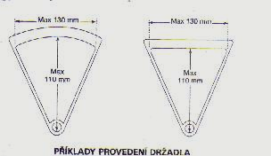

PRAVIDLO 193 - Hod oštěpem

Způsob hodu
26) Jak má vypadat správná technika hodu z hlediska pravidel?
Závodník musí oštěp držet za vinutí. Oštěp musí být hozen přes rameno nebo přes horní část házející paže, nesmí být vržen ani mrštěn. Neortodoxní styly jsou zakázány.
V celém průběhu pokusu až do vypuštění oštěpu z ruky se závodník nesmí zcela otočit tak, aby byl zády k odhodovému oblouku.
27) Jak musí oštěp dopadnout, aby rozhodčí uznal hod za zdařený? Od roku 2014 je změněno pravidlo o dopadu. Popiš rozdíl!
Hod je zdařený pouze tehdy, když se kovová hlavice oštěpu dotkne země dříve, než jakákoliv jiná část náčiní.
Poznámka: Pozor, zde je důležitá změna, už není vyžadován první dotyk země hrotem, ale hlavicí. Vodorovný dopad je stále nezdařený pokus, ale stačí, aby byl konec oštěpu čtyři, nebo pět centimetrů v okamžiku dopadu nad terénem a je to pokus zdařený! (Kubíček)
Náčiní
28) Popiš tři základní části oštěpu, a vysvětli co je hrot a co hlavice!
Oštěp se skládá ze tří hlavních částí - hlavice, těla a vinutí úchopu. Tělo oštěpu může být plné nebo duté a musí být zhotoveno z kovu nebo jiného vhodného materiálu jako pevný, nedělitelný celek. K tělu musí být připevněna kovová hlavice zakončená ostrým hrotem. Vinutí musí překrývat těžiště náčiní a nesmí zvětšovat průměr těla o více než 8 mm. Může mít pravidelně vzorovaný, neklouzavý povrch, ale bez držáků, zářezů či prohlubní jakéhokoli druhu. Vinutí musí mít všude stejnou tloušťku. Zúžení oštěpu ke hrotu kovové hlavice musí být takové, že vrcholový úhel na hrotu hlavice není větší než 40º.
Povrch těla oštěpu nesmí mít žádné jamky, hrbolky, rýhy nebo plastické švy, díry nebo zdrsnění a jeho plocha musí být hladká (viz P 188.4) a po celé délce jednotná.
Celá hlavice oštěpu musí být zhotovena z kovu. Na její konec může být navařen zesílený hrot

Oštěp musí mít následující parametry:
Kategorie | muži,  junioři | dorostenci | žáci  ženské složky
Minimální hmotnost | 800 g | 700 g | 600 g
celková délka L0 | 2600 - 2700 | 2300 - 2400 | 2200 - 2300
délka hlavice L3 | 250 - 330 | 250 - 330 | 250 - 330
vzdálenost od hrotu k těžišti L1 | 900 - 1060 | 860 -1000 | 800 - 920
průměr těla v nejtlustším místě D0 | 25 - 30 | 23 - 28 | 20 - 25
délka vinutí L4 | 150 - 160 | 150 - 160 | 140 – 150

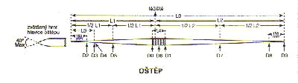
Pravidlo 195 – Hod míčkem
29) Z jakého sektoru se míček hází, a jakou technikou?
Ze sektoru pro oštěp, a technické provedení hodu musí být stejné jako u oštěpu.

Pravidlo 196 – Hod břemenem
30) Odkud se břemeno hází? Ze sektoru pro hod kladivem.

Následující pravidla – P 200 víceboje a P 230 chůze se učí jen rozhodčí 2. třídy:

